**[2022 딥러닝/클라우드 경진대회 보고서]**

**32200327 김경민**

**1. 데이터 분석**

① Boxplot 확인

* train 데이터 feature별 boxplot 확인
* train 데이터의 feature별, label별 boxplot 확인
* test 데이터의 feature별 boxplot 확인 (추후 테스트데이터 예측값 제출 과정에서 train 데이터와 test 데이터 간의 차이가 있는 것으로 추정되어 추가로 확인을 진행함)
* train 데이터 label 간에 boxplot 차이가 B label를 제외하고는 거의 비슷함
* 이상치가 전혀 없는 feature도 있었고, 주로 C, F label에서 이상치 빈번히 발생
* Train, Test 간 boxplot 차이 또한 크지 않았으나 전체적으로 train 데이터값들이 test 데이터 값보다 큰 것으로 관찰

def boxplot(data):  
 import matplotlib.pyplot as plt  
 data = pd.read_csv("C://Users//DKU//Desktop//경진대회_dataset_2022//test_open.csv")  
  
 # 1. 기본 스타일 설정  
 plt.style.use('default')  
 plt.rcParams['figure.figsize'] = (9, 8)  
 plt.rcParams['font.size'] = 10  
  
 # 2. 데이터 준비  
 '''  
 ## label별 boxplot 그리기  
 for i in range(len(data.columns)-2):  
 data_a = []  
 data_b = []  
 data_c = []  
 data_d = []  
 data_e = []  
 data_f = []  
 for j in range(len(data)):  
 label = data["real_label"].loc[j]  
 if (label == 0.0):  
 data_a.append(data.iloc[j,i])  
 elif (label == 1.0):  
 data_b.append(data.iloc[j,i])  
 elif (label == 2.0):  
 data_c.append(data.iloc[j,i])  
 elif (label == 3.0):  
 data_d.append(data.iloc[j,i])  
 elif (label == 4.0):  
 data_e.append(data.iloc[j,i])  
 elif (label == 5.0):  
 data_f.append(data.iloc[j,i])  
 '''  
 ## 전체 boxplot 그리기  
 for i in range(len(data.columns)):  
 # 3. 그래프 그리기  
 fig, ax = plt.subplots()  
 ax.boxplot([data.iloc[:,i]])  
 if (data.iloc[0, i] < 3.0):  
 ax.set_ylim(0.0, 2.0)  
 elif (data.iloc[0, i] >= 3.0):  
 ax.set_ylim(10, 300)  
 ax.set_xlabel('Lable')  
 ax.set_ylabel('Value')  
 plt.title("f" + str(data.columns[i]))  
 #plt.savefig(f'C://Users//DKU//Desktop//딥러닝_경진_boxplot//test_전체//f{data.columns[i]}.png')

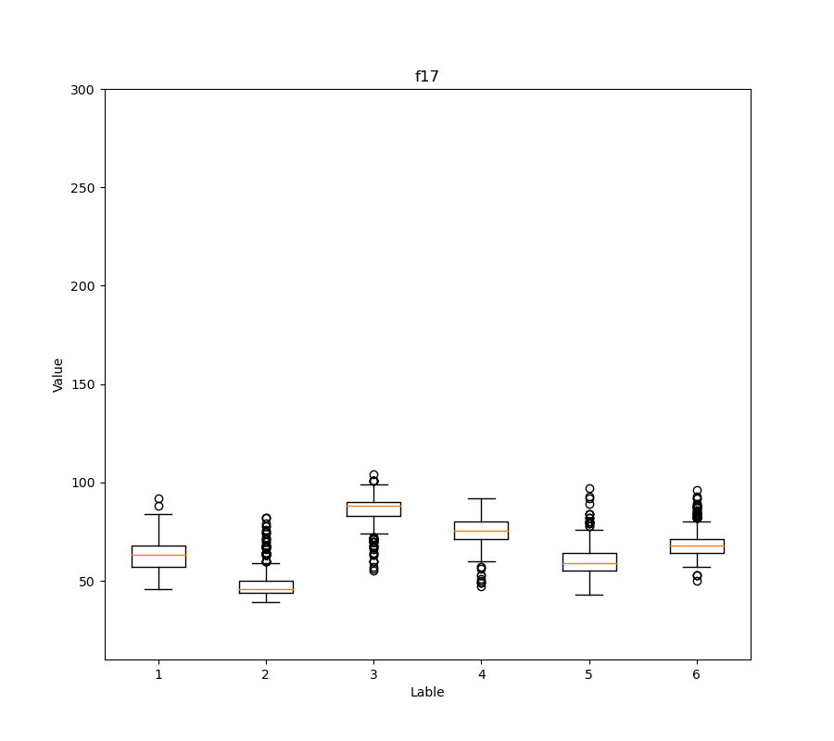

[train 데이터의 feature별, label별 boxplot 예시 사진]

② 상관관계 분석

* 각 feature들 사이의 피어슨 상관관계를 확인
* f7-16/f7-f16/f17-f24/f29-f2 에서 95%이상의 상관관계 발견
* f7,f16,f20,f24,f11,f17,f19,f14,f8,f13 끼리의 조합, f4,f29,f10,f2,f5,f22 끼리의 조합이에서 상관관계 높음
* f21은 전체적으로 상관관계 낮으므로 제외

#상관관계 분석  
def Corr_data(data):   
 import seaborn as sns  
 colormap = plt.cm.PuBu  
 plt.figure(figsize=(10, 8))  
 plt.title("Person Correlation of Features", y=1.05, size=15)  
 sns.heatmap(data.astype(float).corr(), linewidths=0.1, vmax=1.0,  
 square=True, cmap=colormap, linecolor="white", annot=True, annot_kws={"size": 9})  
 plt.show()

③ 차원축소 산점도 확인

* feauture들을 2개의 feature로 차원축소 후 2차원 그래프에 label별 산점도를 그림

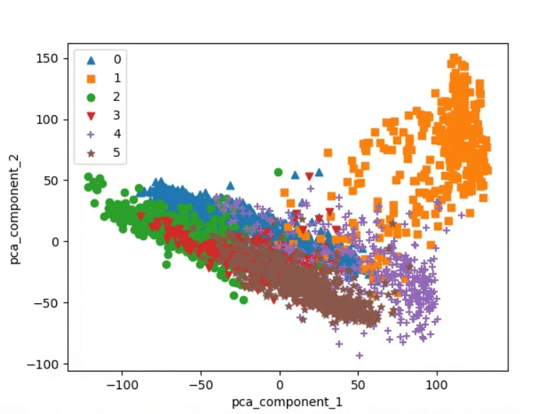

* boxplot에서 확인했듯이 label B는 확실하게 구분되어 있고 A,C,D,F는 많은 데이터가 겹쳐져서 분포

def pca(data):  
 from sklearn.decomposition import PCA  
  
 pca = PCA(n_components=3)  
  
 # fit( )과 transform( ) 을 호출하여 PCA 변환 데이터 반환  
 pca.fit(data)  
 data_pca = pca.transform(data)  
 print(data_pca.shape)  
  
 pca_columns = ['pca_component_1', 'pca_component_2']  
 dataDF_pca = pd.DataFrame(data_pca, columns=pca_columns)  
 dataDF_pca['target'] = data.real_label  
 print(dataDF_pca.head(6))  
  
 markers = ['^', 's', 'o', 'v', '+', '*']  
  
 # pca_component_1 을 x축, pc_component_2를 y축으로 scatter plot 수행.  
 for i, marker in enumerate(markers):  
 print(i)  
 x_axis_data = dataDF_pca[dataDF_pca['target'] == i]['pca_component_1']  
 y_axis_data = dataDF_pca[dataDF_pca['target'] == i]['pca_component_2']  
 plt.scatter(x_axis_data, y_axis_data, marker=marker, label=i)  
  
 plt.legend()  
 plt.xlabel('pca_component_1')  
 plt.ylabel('pca_component_2')  
 plt.show()

**2. 기본 모델 성능 비교**

① 수업자료 및 개인공부에 사용했던 모델 사용

* 지금까지 수업시간 실습에 사용했던 모델과 개인공부를 하며 사용해봤던 모델(파라미터 포함)들을 사용해 전처리는 진행하지 않은 상태에서 성능 확인
* KNN/DecisionTree/SVM/Random Forest/ AdaBoos/ CatBoost/Xgboost/DNN/LGBM/ GradientBoost/Bagging/Stacking/Voting(가장 마지막에 확인)

② 1차 모델 선택 과정 – Stacking Model(LGBM 모델)

* ①의 과정을 통해 LGBM 모델에서 다음과 같은 조합의 파라미터에서 꽤 좋은 성능을 보인다고 판단(train 데이터 예측결과 90.2%, test데이터 예측결과 89%)

LGBMClassifier(boosting_type='dart',n_estimators=1000, num_leaves=64, random_state=123)

* Stacking 모델에서 LGBM 모델을 final 모델로 설정하고 base 모델 4가지를 다음과 같이 설정했을 때 train 데이터에서 조금 더 나은 성능을 확인(train 데이터 예측결과 90.98%)

estimators = [('rf', RandomForestClassifier(n_estimators=300, random_state=123)), # 90.98  
 ('svm', svm.SVC(kernel='rbf', random_state=123)),  
 ('lr', LogisticRegression(max_iter=500, random_state=123)),  
 ('ridge', RidgeClassifier(random_state=123))]

* Stacking 모델이 가장 좋은 모델이라고 생각하여 해당 모델을 기본 모델로 선택하고 base 모델을 아래와 같이 더 추가하여 train 데이터 예측결과 91% 까지 성능 향상을 확인했으나 실제 test 데이터 예측결과 88%로 대폭 하락

estimators4 = [('rf', RandomForestClassifier(n_estimators=300, max_depth=5, criterion='gini', random_state=123)),  
 # 90.98 #  
 ('svm', svm.SVC(kernel='rbf', random_state=123)),  
 ('lr', LogisticRegression(max_iter=500, random_state=123)),  
 ('ridge', RidgeClassifier(random_state=123)),  
 ('etc', ExtraTreesClassifier(n_estimators=1900, criterion='gini', random_state=123)),  
 # hyper parameter tuning  
 ('dt', DecisionTreeClassifier(max_depth=5, criterion='gini', random_state=123)),  
 ('gausi', GaussianProcessClassifier(random_state=123))]

③ 2차 모델 선택 과정 – Xgboost basic Model

* Stacking 모델 선정에 문제가 있다고 판단하여 다시 단일 모델 확인한 결과 default 파라미터에서 xgboost 가 test 데이터 예측결과 90%라는 높은 성능 보임(데이터 전처리X)
* stacking 모델에서는 데이터 전처리, feature selection, 파라미터 조정 등을 통해 train데이터의 성능이 눈에 띄게 향상되었지만 결정적으로 test 데이터에는 반영되지 못하고 오히려 train 데이터 결과와 test 데이터 결과의 차이가 4~5% 로 벌어졌음 (xgboost 모델에서는 1~2%)
* base 모델이 추가되면서 모델 자체가 달라질 수 있다는 것을 간과
* 최종 선정 모델은 xgboost
* 모든 모델 평가는 cross_val_score()를 사용해 cv=5로 설정하고 평균 정확도로 판단

**3. 데이터 전처리**

① 데이터 정규화 및 표준화

* MinMaxScaler() 를 사용해 데이터 정규화
* StandardScaler() 를 사용해 데이터 표준화 진행
* 성능 차이 없거나 더 떨어짐

# 표준화  
data_test[:] = StandardScaler().fit_transform(data_test[:])  
# 정규화  
sacler = MinMaxScaler()  
data_test[:] = sacler.fit_transform(data_test[:])

② 이상치 제거 및 조정

* 이상치를 아예 제거하거나 feature별 boxplot의 중앙값과 이상치값의 차이를 더하거나 빼서 중앙값에 가까워지도록 조정
* 차이값을 2~10으로 나눠서 다양하게 미세 조정해봤으나 성능 향상 X

③ 소수점 아래 n 자리 반올림(n=1,2,3)

* Stacking 모델에서는 이 방법으로 0.2% 성능 향상 되었으나 xgboost 모델에서는 향상 X

**4. Feature Selection**

① filter method 사용

* filter method를 통해 얻어낸 feature 조합
* selection을 진행 과정에서 한 feature가 추가될 때 갑자기 성능이 떨어지거나 다시 갑자기 좋아지는 경우, 해당 feature를 조합에 추가하거나 제거
* 최종 18개의 feature 선정 ('f7', 'f16', 'f20', 'f24', 'f11', 'f17', 'f19', 'f14', 'f8', 'f13', 'f4', 'f29', 'f10', 'f2', 'f5', 'f22', 'f1','f3)
* 상관관계 분석에서 좋지 않았던 feature들이 포함된 경우 제거해보며 성능 확인해봤지만 그대로 두는게 가장 좋았음
* backward는 별로 성능이 좋지 않았고, forward는 오류가 나서 시도해보지 못함
* xgboost deafult 모델에서 test 데이터 예측결과로 89.8%을 반올림하여 90% 성능을 냈다면 feature selection을 통해 90.002 성능 확인 (최고 성능)

def Filter_Method(df_X, df_y):  
 test = SelectKBest(score_func=chi2, k=df_X.shape[1])  
 fit = test.fit(df_X, df_y)  
  
 # summarize evaluation scores  
 print(np.round(fit.scores_, 3))  
 f_order = np.argsort(-fit.scores_)  
 # sort index by decreasing order  
 sorted_columns = df_X.columns[f_order]  
  
 return sorted_columns

**5. 파라미터 튜닝**

① xgboost model hyper parameter

* gridsearch 를 사용해 파라미터 튜닝을 진행했지만 n_estimators = 48 에서 train 데이터 예측결과가 0.2%가량 좋아짐
* 하지만 test 데이터 예측결과 성능은 좋아지지 않음
* 파라미터 튜닝 효과가 별로 없음

**6. 오분류 데이터 분석**

① 오분류 데이터의 feature/실제값/예측값 파악

* 어떤 label에서 오분류가 많이 일어나는지 파악
* 주로 lable 3(D),5(F),4(E) 에서 오분류 많이 발생
* 3(D)는 2(C)또는 5(F)로 오분류, 5(F)는 3(D)으로 오분류, 4(E)는 0(A) 또는 5(F)으로 오분류 하는 경우가 다수
* 이전에 제출용 csv파일에 문제가 있는지 확인하기 위해 csv 파일 몇개를 비교해본 적이 있는데 그 당시에도 F나 D 클래스에 변화가 많았던 것으로 기억(test 데이터를 사용한 예측값에도 비슷한 문제가 있다고 예측할 수 있음)

② 오분류 데이터의 feature를 넣어 차원축소 산점도 그림

**6. 합성 데이터 추가**

① 상관관계 높은 feature 합성

* 기존의 feature만으로는 모델의 성능을 높이기 힘들 것이라고 판단하여 상관관계가 가장 높은 f7과f16 합성하여 새로운 feature를 만들어 추가
* 두 값을 빼고 절대값을 새로운 feature로 추가
* 성능 그대로
* 하지만 두 차이값이 0~15 정도의 값으로 이 값을 사용해 weight를 주는 등의 아이디어를 사용해볼 수 있지 않을까 생각함(시간 관계상 더 이상 진행 X)

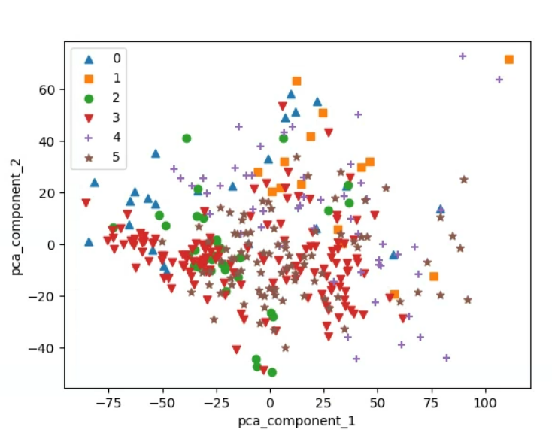

* 오분류 데이터의 규칙을 찾아보려고 했으나 데이터끼리 겹쳐 있는 부분이 너무 많아 군집화나 미세 조정이 힘듬
* 예를 들어 2라고 예측을 했는데 산점도가 x축이 -25이하, y축이 10(8)이하면 3으로 재분류 시도해보았으나 성능 차이 없음

**7. Voting 모델**

① ‘최고 성능 모델 + Default 파라미터 기본 모델’ 로 구성된 voting 모델

* Voting 모델을 구성하는 각 모델의 성능을 최대한 높인 후 진행해야 하는데 주 모델인 xgboost만 튜닝 후 나머지는 기본 모델을 사용
* Xgboost 외 다른 모델들을 파라미터 튜닝하면서 train 데이터 예측결과 90.98%까지 성능 향상
* 하지만 실제 test 데이터 예측결과는 향상 X

## Voting Model  
models = [  
 ('knn', KNeighborsClassifier(n_neighbors=7)),  
 ('xgb',  
 XGBClassifier(verbosity=0, n_estimators=48, learning_rate=0.3, use_label_encoder=False, objective='multi:softmax',  
 random_state=123)),  
 ('rfc', RandomForestClassifier()), # n_estimators=300  
 ('lgbm', LGBMClassifier(n_estimators=1000, num_leaves=64)), # n_estimators=1900  
 ('etc', ExtraTreesClassifier(n_estimators=1900)),  
 ('gbc', GradientBoostingClassifier()) # n_estimators=200  
]  
  
  
clf_voting = VotingClassifier(estimators=models, voting='soft')  
voting_scores = cross_val_score(clf_voting, X, Y, cv=5)  
print('Voting accuracy', np.mean(voting_scores))

**8. Get_Test 코드**

① 최종 결과 도출에 사용된 코드

def Get_Test(train_X, train_y):  
 data_test = pd.read_csv("C://Users//DKU//Desktop//경진대회_dataset_2022//test_open.csv")  
  
 data_test = data_test.loc[:,  
 ['f7', 'f16', 'f20', 'f24', 'f11', 'f17', 'f19', 'f14', 'f8', 'f13', 'f4', 'f29', 'f10', 'f2', 'f5',  
 'f22', 'f1', 'f3']] # test 기준 이 조합에서 최고(파라미터 튜닝도 믿을게x)  
 # 이상치 조정  
 for i in range(len(data_test.columns)):  
 q1, q3 = np.percentile(data_test.iloc[:, i], [25, 75])  
 iqr = q3 - q1  
 lower_bound = q1 - (iqr * 1.5)  
 uppper_bound = q3 + (iqr * 1.5)  
 for j in range(len(data_test)):  
 if ((data_test.iloc[j, i] > uppper_bound) | (data_test.iloc[j, i] < lower_bound)):  
 value = (data_test.iloc[j, i] - np.percentile(data_test.iloc[:, i], [50])) / 10 # 10  
 print(value)  
 if (value < 0):  
 data_test.iloc[j, i] = data_test.iloc[j, i] + abs(value)  
 else:  
 data_test.iloc[j, i] = data_test.iloc[j, i] - value  
  
 model = XGBClassifier(verbosity=0, n_estimators=48, max_depth=6, use_label_encoder=False, gamma=0,  
 min_child_weight=1, objective='binary:logistic', random_state=123)  
 model.fit(train_X, train_y)  
 pred = model.predict(data_test)  
  
 pred_real = []  
 for i in range(len(pred)):  
 if (pred[i] == 0):  
 pred_real.append('A')  
 elif (pred[i] == 1):  
 pred_real.append('B')  
 elif (pred[i] == 2):  
 pred_real.append('C')  
 elif (pred[i] == 3):  
 pred_real.append('D')  
 elif (pred[i] == 4):  
 pred_real.append('E')  
 elif (pred[i] == 5):  
 pred_real.append('F')  
  
 print(pred_real)  
 with open('C://Users//DKU//Desktop//경진대회_answer//32200327_김경민.csv', 'w', newline='') as f:  
 writer = csv.writer(f)  
 writer.writerows(pred_real)  
  
  
def main():  
 data_raw = pd.read_csv("C://Users//DKU//Desktop//경진대회_dataset_2022//train_open.csv")  
  
 # data_feature = data_raw.drop(columns = ['lable'])  
 data_feature = data_raw.loc[:,  
 ['f7', 'f16', 'f20', 'f24', 'f11', 'f17', 'f19', 'f14', 'f8', 'f13', 'f4', 'f29', 'f10', 'f2', 'f5',  
 'f22', 'f1',  
 'f3']] # #'f7', 'f16', 'f20', 'f24', 'f11', 'f17', 'f19', 'f14', 'f8', 'f13', 'f4', 'f29', 'f10', 'f2', 'f5', 'f22', 'f1','f3'  
 data_lable = data_raw.loc[:, "lable"]  
  
 ##get test##  
 Get_Test(data_feature, data_lable)  
  
  
if __name__ == "__main__":  
 main()

**9. 소감**

사용해볼 수 있는 모델이 많다는 것에 너무 의지하여 초반에 데이터 분석을 소홀히 한 것 같다. 데이터의 분포나 특징, 편향 등을 더 가시적으로 확인할 수 있도록 시각화하고 분석에 더 시간을 투자 했어야 했다고 생각한다. 특히 train 데이터의 label C,D,F 가 서로 비슷한 분포를 띄고 있는데 이것을 빨리 파악해내고 더 잘 분류할 수 있는 방법을 찾아봤어야 했다는 아쉬움이 남았다.

또한 처음부터 파라미터 튜닝이나 feature selection을 전혀 하지 않은 xgboost 기본 모델로 90%에 달하는 성능이 나오고 다른 학생들과 소수점 차이로 성능 향상을 높이기 위해 고군분투해야 하는 과정이 힘들고 다소 지루했던 것 같다. 특히 챕터 2에서 stacking 모델로 train 데이터 성능을 꽤 높여서 기쁜 마음으로 test 데이터 예측결과를 확인해 봤는데 갑자기 성능이 확 떨어져서 너무 당황했던 것 같다. 모델이 달라지면 train과 test 사이의 성능 차이도 있을 수 있다는 것을 간과하고 있었던 것이 매우 아쉽고, 이로 인해 많은 기회를 날린 것도 아깝게 생각한다. 하지만 이런 과정을 통해 다시 한 번 데이터 분석과 모델 개발에 있어서 기초를 다질 수 있었고 앞으로 다른 경진대회에 부담 없이 도전해볼 수 있겠다는 자신이 생겼다. 또한 경진대회를 통해 모델과 관련된 공식 문서를 찾아보기도 하고 다른 사람들은 어떤 모델을 사용했고 어떻게 최고 성능을 냈는지 찾아보면서 많이 배워갈 수 있었던 것 같고 성능이 오르지 않아 마음이 조급했지만 향상을 위해 새로운 아이디어가 떠오르거나 시도를 해볼 때의 즐거움도 컸던 것 같다.